

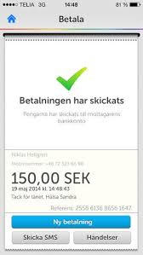När någon vill betala med swish så är det viktigt att ni ser så att betalningen har gått igenom! Här är ett exempel på hur det ska se ut:

OBS!

När du slår in i kassan är det viktigt att du trycker swish istället för

kontant!

När man sedan gör dagsavslut så kommer summan som ”swishats” under dagen att redovisas som check.

Alltså på kvittot från kassan och på dagsavslutet är swish = check